Министерство науки и высшего образования Российской Федерации Федеральное государственное автономное образовательное учреждение высшего образования

**«Пермский национальный исследовательский политехнический университет»**

Электротехнический факультет

Кафедра «Информационные технологии и автоматизированные системы» направление подготовки: 09.03.04 – «Программная инженерия»

**Лабораторная работа №1.**

**«Решение нелинейных уравнений», Вариант №4**

Выполнил студент гр. РИС-24-2б

Токарева Алена Викторовна

Проверил:

Доц. Каф. ИТАС

Ольга Андреевна Полякова

(оценка) (подпись)

(дата)

г. Пермь, 2024

Метод половинного деления

1. 0,25x3 + x - 1,2502 = 0

Отрезок, содержащий корень: [0;2]

Точное значение: 1,0001

1. Анализ:

а) Находим середину интервала: c = (a + b) / 2.

б) Проверяем знак функции в точке c:

* Если f(c) и f(b) имеют разные знаки, значит корень находится в правой половине, и мы сужаем интервал до [c, b].
* Иначе, корень находится в левой половине, и мы сужаем интервал до [a, c].

в) Процесс повторяется до тех пор, пока длина интервала не станет меньше epsilon.

3. 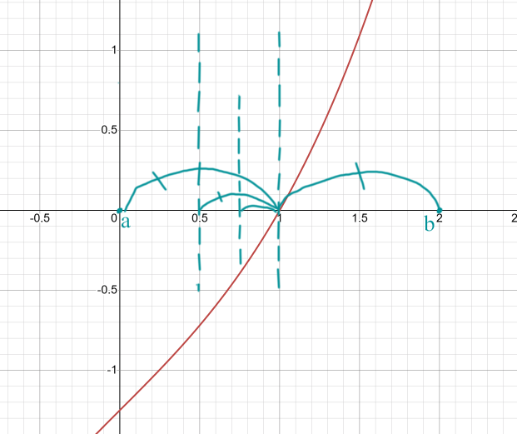

4.

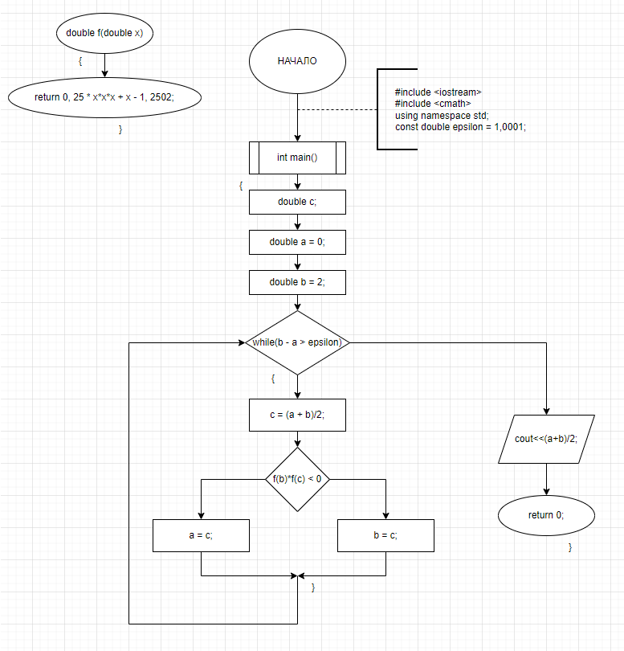

5.

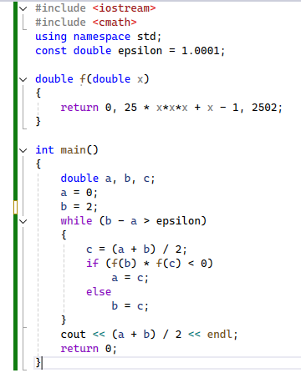

6.



Метод Ньютона

1. 0,25x3 + x - 1,2502 = 0

Отрезок, содержащий корень: [0;2]

Точное значение: 1,0001

1. Анализ:

а) Определить производную f_2: 0,75x2 + 1

б) Начальное приближение: x = 0,1

в) Вычисляем новое значение x1 по формуле: x1=x−f′(x)/f(x)​

г) Процесс повторяется до тех пор, пока разница между двумя последовательными значениями не станет меньше epsilon, используя флаг done, для окончания цикла.

3. 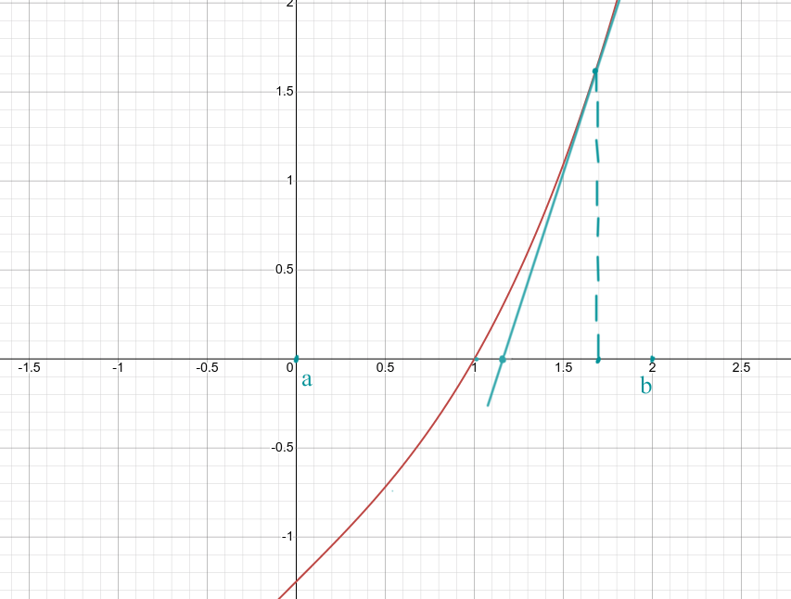

4. 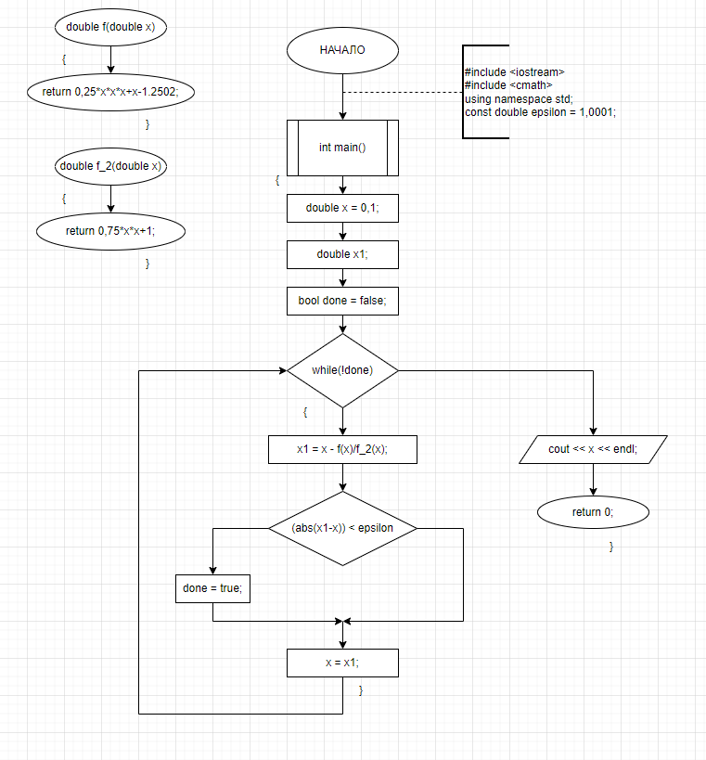

5.

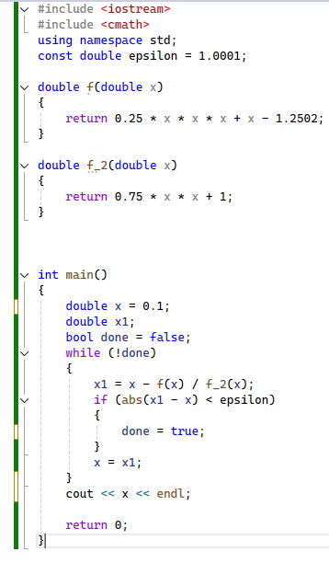

6.



Метод итераций

1. 0,25x3 + x - 1,2502 = 0

Отрезок, содержащий корень: [0;2]

Точное значение: 1,0001

1. Анализ:

а) Преобразование в уравнение в: x = f(x)

б) Устанавливает начальное приближение: x = 0

в) В цикле do-while вычисляем новое приближение x1, используя флаг done, для окончания цикла.

г) Процесс повторяется до тех пор, пока разница между двумя последовательными значениями не станет меньше epsilon.

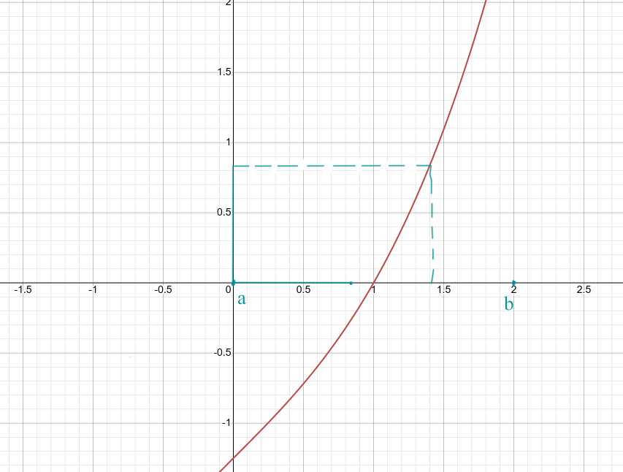

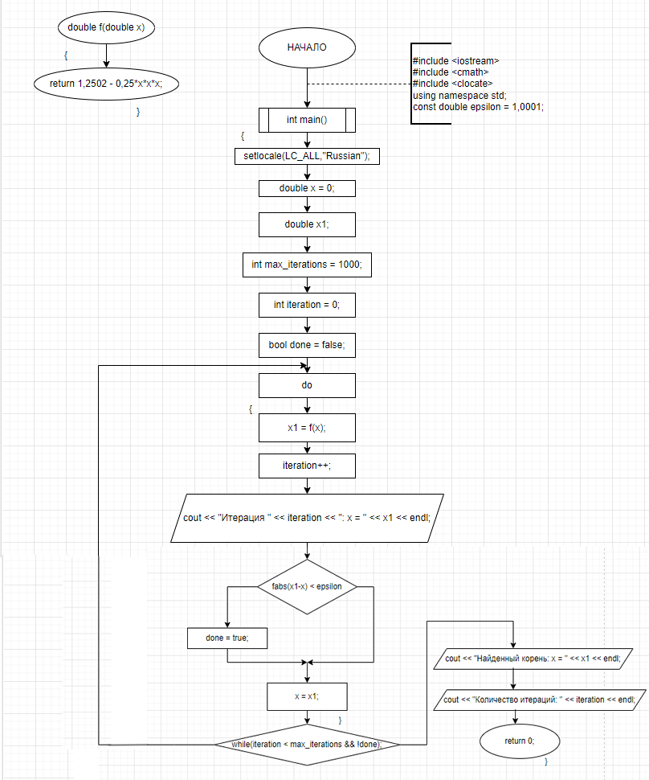4.

5.

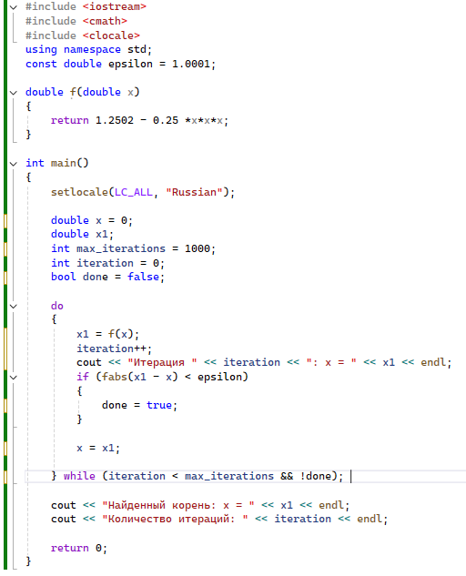

6.

